**班级动态**

**2023.10.31**

1. 早晨入园

应到30人，实到29人，缺勤人数：1人，缺勤人：高枕北。今天大部分幼儿都能按时来园，能有礼貌地和老师打招呼。

二、点心活动

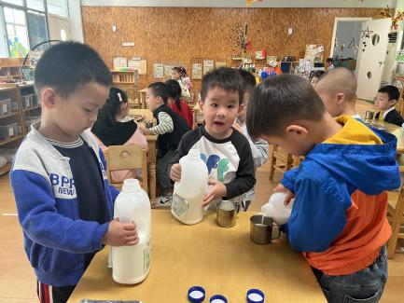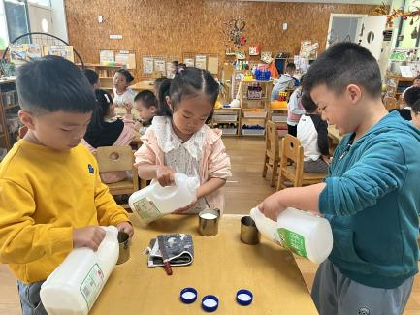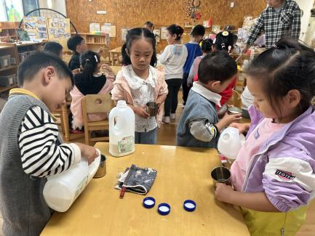户外活动结束后孩子们进行了早点活动，他们能有序地洗手，拿杯子、倒牛奶、吃点心，基本了解了点心的每个环节和顺序，并在提醒下有序地做好每件事情。

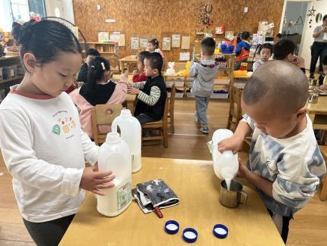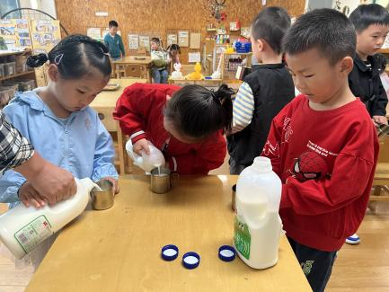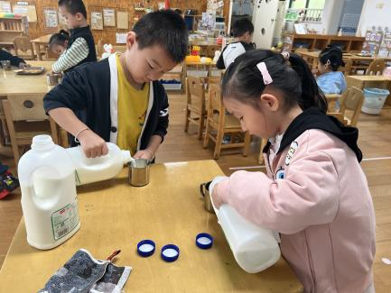

三、集体活动

今天的集体活动是数学《感知数量7》

《感知数量7》是在幼儿感知1—6数量的基础上，引导幼儿通过目测数群、动手操作等方法认识数字7并知道它能表示物体的数量，数字7是用来写数的符号，可以表示物体的数量。本次活动旨让幼儿在情景中通过数一数、说一说、做一做中感知数量7，认识数字7，知道6添上1就是7，能用添上或去掉的方法使两组数量变得一样多。

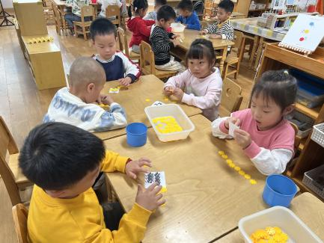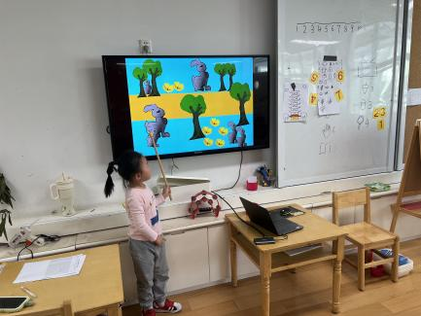幼儿们已感知过6以内的数量，大多数幼儿能进行手口一致地数数并说出正确的总数，但仍有部分幼儿存在漏数、说不出总数的现象。在今天的活动中，部分幼儿按数取物时存在取的物品数量不够或过多的现象。

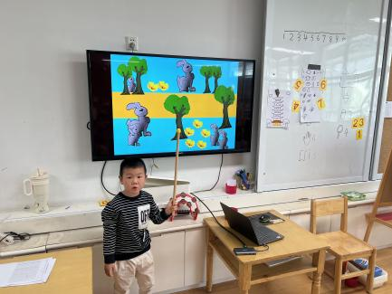

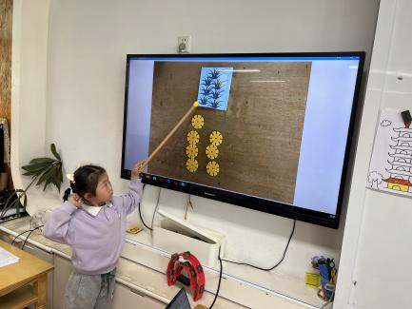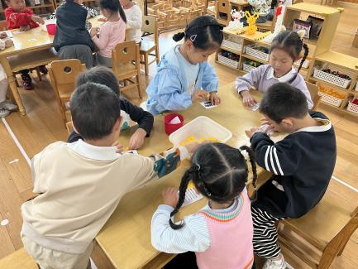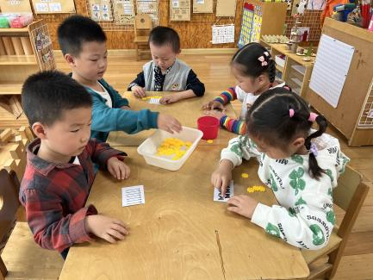

四、温馨提醒

今日进行了骨密度的检测，检测结果已经让孩子带回去啦，请之前报名的家长注意呦。纸张上有个身高的板块数据请大家忽略，因为没有具体详细的数据，所以都是不准确的。今天骨密度有问题的孩子都已经私聊，没有私聊的就是没问题哦！